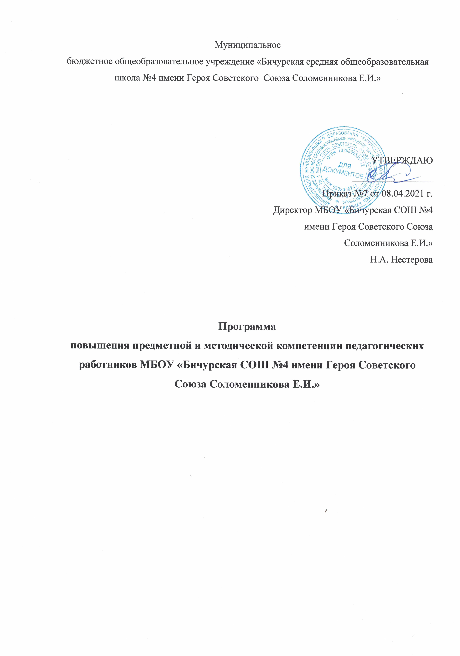

|  |  |
| --- | --- |
| Наименование программы антирисковых мер | Программа повышения предметной и методической компетенции педагогических работников МБОУ «Бичурская СОШ №4 имени Героя Советского Союза Соломенникова Е.И.» |
| Цель и задачи реализации программы | Цель: создание системы непрерывного профессионального развития и роста профессиональной компетентности педагогических кадров, обеспечивающих повышение качества образования в образовательной организации, за счет повышения педагогического и профессионального мастерства, овладения профессиональными компетенциями; совершенствования форм, методов и средств обучения; совершенствования педагогических технологий и внедрения современных технологий обучения.  Задачи:  1) провести диагностику профессиональных дефицитов педагогов;  2) направить педагогов для прохождения дополнительных образовательных программ в соответствии с выявленными профессиональными дефицитами;  3) использовать современные педагогические технологии и методы преподавания в педагогической деятельности  4) организовать систему наставничества в образовательной организации для начинающих педагогов |
| Целевые показатели | Доля педагогических работников с высшей квалификационной категорией – 25%  Доля педагогических работников с первой квалификационной категорией – 65%  Количество открытых уроков, проведенных учителями образовательной организации - 10  Количество семинаров, проведенных педагогическими работниками образовательной организации - 2  Доля педагогов, повысивших свою квалификацию за февраль –декабрь 2021 г. – 70%  Наличие диагностики онлайн интенсива «Учитель 3.0»  Наличие удостоверений о прохождении курсов повышения квалификации «Совершенствование компетенций педагогических работников по работе со с слабо мотивированными обучающимися и преодолению из учебной неуспешности»  Наличие сертификатов участников конференции «Актуальные вопросы обучения и воспитания детей с ОВЗ и детей-инвалидов с использованием дистанционных образовательных технологий»  Наличие фотоотчетов и анализа открытых уроков  Наличие протоколов заседания МО по теме ««Проектная деятельность в начальной школе, как ресурс повышения учебной мотивации»  Наличие протокола круглого стола «Повышение познавательной мотивации учащихся посредством применения активных методов обучения»  Наличие Положения о наставничестве |
| Методы сбора и обработки информации | Диагностика пед. технологий, методик, приемов, используемых педагогами школы образовательном процессе.  Посещение уроков, проведение мониторинга качества образования  Наблюдение, анализ, мониторинг, анкетирование, изучение и  анализ документов, самооценка |
| Сроки реализации программы | Апрель - декабрь 2021 |

**Меры/мероприятия по достижению цели и задач**

|  |  |  |  |  |  |  |
| --- | --- | --- | --- | --- | --- | --- |
| **Направление в соответствии с риском** | **Задача** | **Мероприятие** | **Сроки реализации** | **Показатели**  **реализации** | **Ответственные** | **Участники** |
| Недостаточная предметная и методическая компетентность педагогических работников | Провести диагностику профессиональных дефицитов педагогов; | Участие в онлайн интенсиве «Учитель 3.0» для выявления уровня компетенций современного учителя | Март - апрель 2021 | Сертификаты о прохождении интенсива | Заместитель директора школы по УВР Рындина И.П. | Педагогический коллектив |
| Направить педагогов для прохождения дополнительной образовательной программы в соответствии с выявленными профессиональными дефицитами; | Прохождение курсов повышения квалификации Академии Минпросвещения РФ  «Совершенствование компетенций педагогических работников по работе со с слабо мотивированными обучающимися и преодолению из учебной неуспешности»  Участие в конференция Республиканского центра образования  «Актуальные вопросы обучения и воспитания детей с ОВЗ и детей-инвалидов с использованием дистанционных образовательных технологий» | Апрель 2021  Апрель 2021 | Удостоверения о КПК  Сертификаты участия | Заместитель директора школы по УВР Рындина И.П.  Заместитель директора школы по УВР Рындина И.П. | Педагогический коллектив  Педагогический коллектив |
|  | Заседание методобъединения учителей начальных классов «Проектная деятельность в начальной школе, как ресурс повышения учебной мотивации школьников » | Апрель 2021 | Фотоотчет  Протокол заседания МО | руководитель МО учителей начальных классов Гасанова О.Т. | Учителя начальных классов |
| Круглый стол «Повышение познавательной мотивации учащихся посредством применения активных методов обучения» | Май 2021 | Фотоотчет  Протокол круглого стола | Заместитель директора школы по УВР Рындина И.П. | Педагогический коллектив |
|  | Проведение открытых уроков по теме «Активные методы обучения как ресурс повышения учебной мотивации школьников» | Апрель – декабрь 2021 | Фото отчеты, Отчет руководителей МО | Заместитель директора школы по УВР Рындина И.П. | Педагогический коллектив |
| Организация системы наставничества в образовательной организации | Разработка положения о наставничестве | Сентябрь – декабрь 2021 | Положение о наставничестве Закрепление молодых педагогов за наставниками | Заместитель директора по УВР Рындина И.П., | Администрация педагоги школы |

**Ожидаемые конечные результаты реализации Программы**

Повышение образовательных результатов по итогам внешней экспертизы качества образования. Рост предметной и методической компетенции педагогических работников школы. Применение современных образовательных технологий.

**Исполнители**

Заместитель директора МБОУ «Бичурская СОШ №4 имени Героя Советского Союза Соломенникова Е.И.» по учебно-воспитательной работе И.П. Рындина, педагогический коллектив школы.